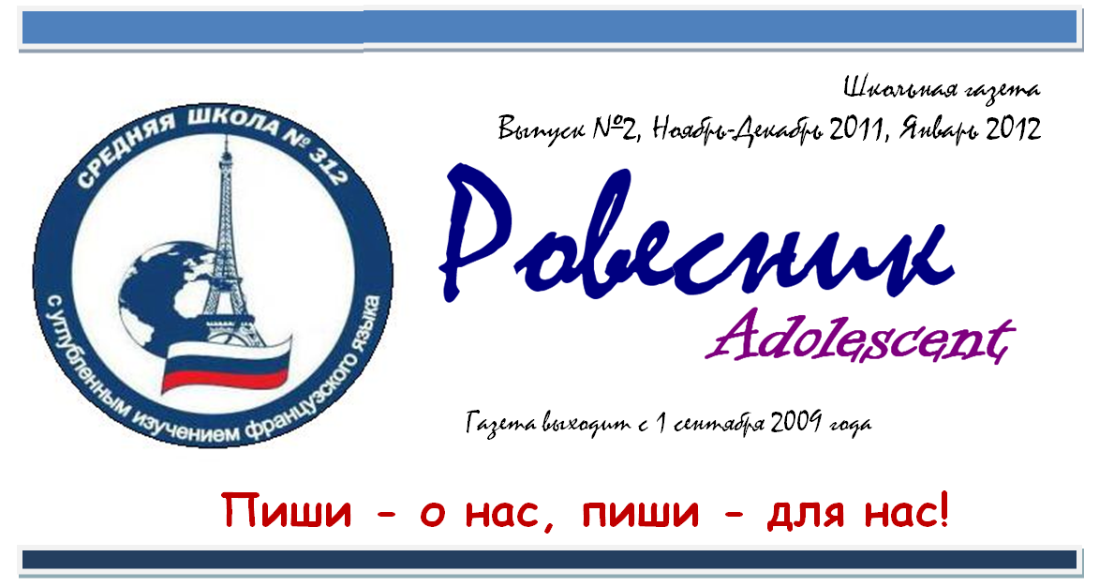
- Новости школьной жизни
22 декабря в нашей школе состоялась «французская гостиная», в которой приняли участие ученики с 4 по 10-ый класс. Мы узнал об образовании Франции как государства, посмотрев выступление учеников 5 «Б» класса. Они же рассказали о французских словах, которые уже давно «осели» в нашем языке.
Ученики 4 класса (Кл. рук. – Кошманова Юлия Борисовна) сыграли чудесную сценку на французском языке.
О творчестве Ги де Мопассана рассказали ученики 9 «А» класса, показав инсценировки рассказов «Ожерелье» и «Зонтик, вызвавшие бурю аплодисментов. Закончилась наша гостиная великолепным музыкальным номером учениц 10 «А» класса (солист Соловьёв Дмитрий 9 «А».
И, конечно же, всех пришёл поздравить весёлый Père Noël.
Спасибо всем участникам гостиной!

- А у нас в классе
В этой четверти 9^{а} класс посетил два замечательных спектакля «Зеркало сцены» и «Кысь». Эти спектакли очень разные, но каждый по-своему интересен!
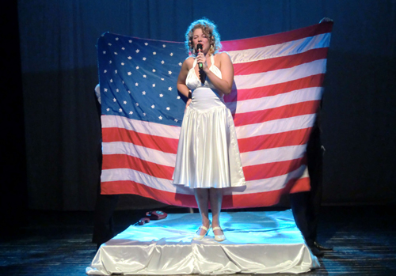
«Зеркало сцены» - это спектакль, который родился из студенческих этюдов о закулисной жизни известных людей. Его сочинили и играют молодые актеры под руководством режиссера Александра Кладько. Они показывают звездные судьбы Мерлин Монро, Чарли Чаплина, Людмилы Гурченко, Виктора Цоя и многих других, рисуют кумиров такими, какими они были в жизни, а не на телеэкранах. Трагедия каждого из них, рассказанная честно и проникновенно, отражается, словно в зеркале, и предстает перед зрителями, очищенной от газетных сплетен, не оставляя равнодушными никого.
«Кысь» - это спектакль, поставленный по одноимённому произведению Татьяны Толстой. Фантастичный мир новых людей, выживших после ядерного взрыва, но с последствиями, передается скупым сценическим языком. При этом актеры вовсе не переодеваются в костюмы чудовищ, не наклеивают бородавки и усы. Напротив, спрятавшись в серые мешковатые одежды, поглядывают на зрителей лукаво, всем своим видом давая понять, что «нечего на зеркало пенять, коли рожа крива». Спектакль о стремлении человека обрести Божественную сущность, спрятанную ни то в книгах, ни то в людях.
1

